PEDIDO DE PROVIDÊNCIAS Nº 305/2023
Roçada e recolhimento de entulhos da calçada, na Rua dos Pinheiros, em frente ao nº 78, no Bairro Ideal.
Solicita-se que, após os trâmites regimentais, seja enviada cópia da presente proposição ao Poder Executivo, para que realize as seguintes providências:
Roçada e recolhimento de entulhos da calçada, na Rua dos Pinheiros, em frente ao nº 78, no Bairro Ideal.
Visto que, está inviabilizando a passagem dos pedestres pela calçada.
Novo Hamburgo, 10 de fevereiro de 2023.
Vereadora Lourdes Valim

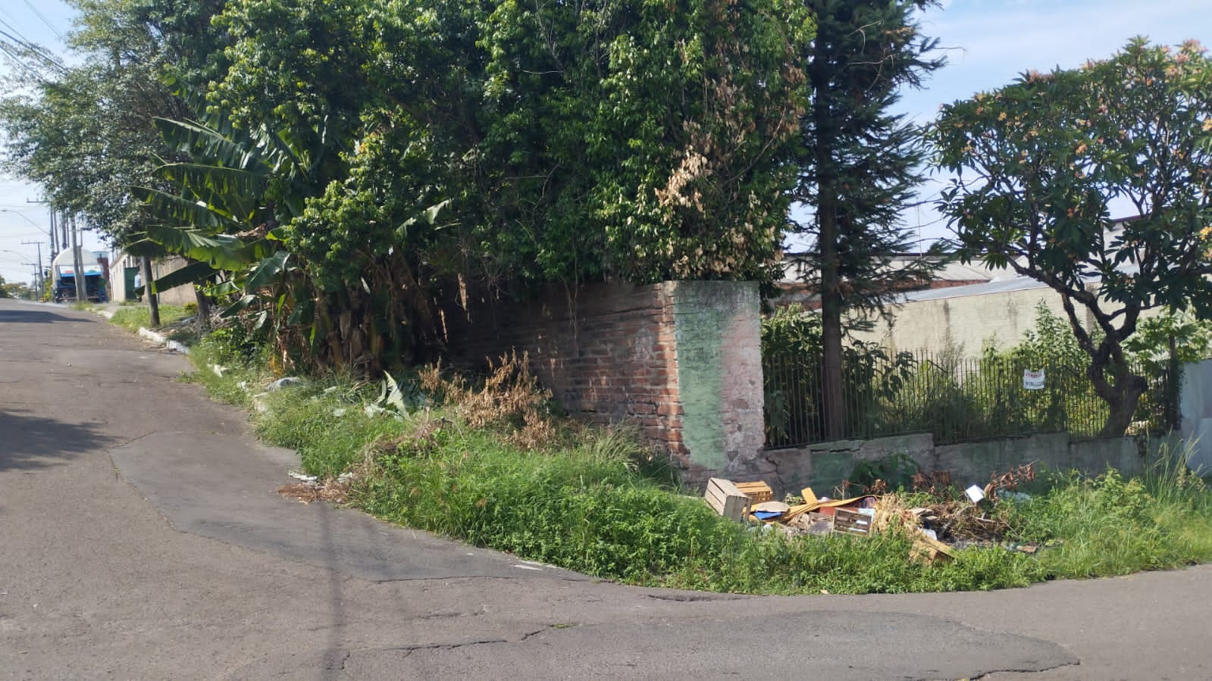

Obs.: Redação conforme original da autora.
/JC

